Font Support

Vietnamese: Vậy, Ê-nót hưởng thọ 905 tuổi

Russian: Иегова всегда вознаграждает

Unicode 02B9: "modifier letter prime" like in Ma·halʹa·lel

Vietnamese: Vậy, Ê-nót hưởng thọ 905 tuổi

Russian: Иегова всегда вознаграждает

Unicode 02B9: "modifier letter prime" like in Ma·halʹa·lel

Vietnamese: Vậy, Ê-nót hưởng thọ 905 tuổi

Russian: Иегова всегда вознаграждает

Unicode 02B9: "modifier letter prime" like in Ma·halʹa·lel

Khmer:

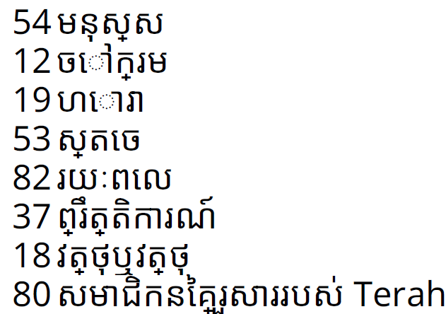54មនុស្ស

12ចៅក្រម

19ហោរា

53ស្តេច

82រយៈពេល

37ព្រឹត្តិការណ៍

18វត្ថុឬវត្ថុ